单词

# collocate

**英** [ˈkɒləkeɪt] **美** [ˈkɑ:ləkeɪt]

**v.** **搭配**;**组合 ；布置，排列**

**n.** **搭配词，组合词 ，词语搭配**

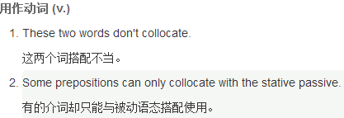  


# Collocated MIMO Radar

简写为CMIMO-Radar **共置MIMO-Radar**





# 雷达的相关专业词汇





**DOA与DOD**：

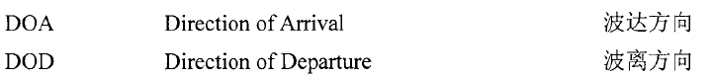



**MUSIC**：













 目标截面积

与**SCR 信杂比**

# subject to

英 ['sʌbdʒɪkt tu] 　 　 美 ['sʌbdʒeɪkt tu]

易受 ... 影响的；屈服于 ... 的；让步于 ...；取决于

# bi-state 双站

# dwindle

英 ['dwɪndl] 美 ['dwɪndl]  **v. 减少；缩小**

# parasitic

英 [ˌpærə'sɪtɪk] 美 [ˌpærə'sɪtɪk]

adj. 寄生的；由寄生虫引起的；靠他人为生的

**=parasitical**



# Maximum Likelihood Estimate

Maximum Likelihood Estimate 最大似然估计

# preliminary

英 [prɪ'lɪmɪnəri] 美 [prɪ'lɪmɪneri]

adj. 初步的，初级的；预备的；开始的，开端的；预言的

n. 初步行动；准备；初步措施；预赛；准备工作；（对学生等的）预考

# 